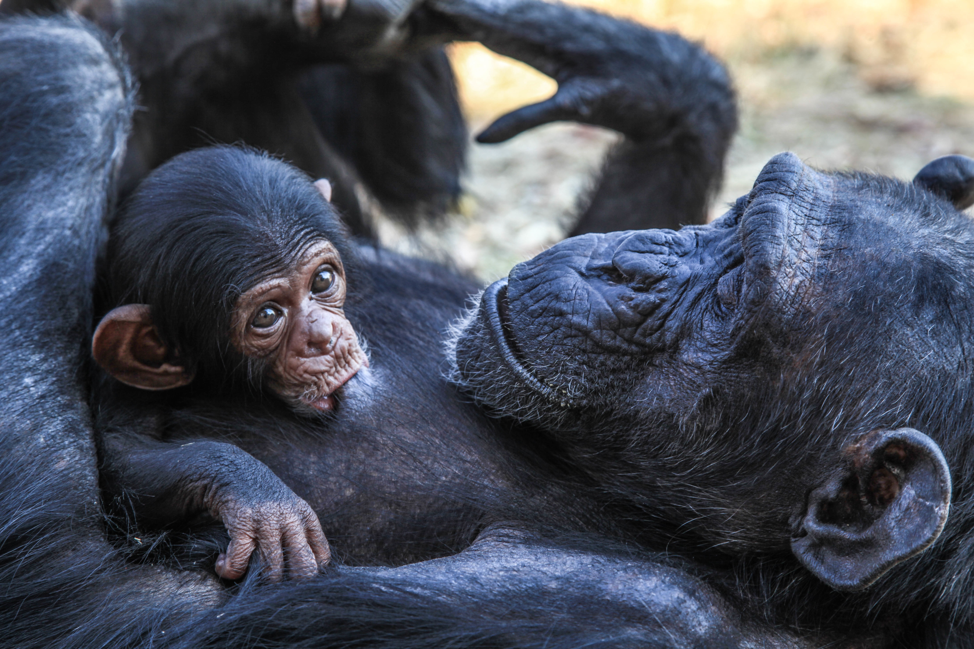
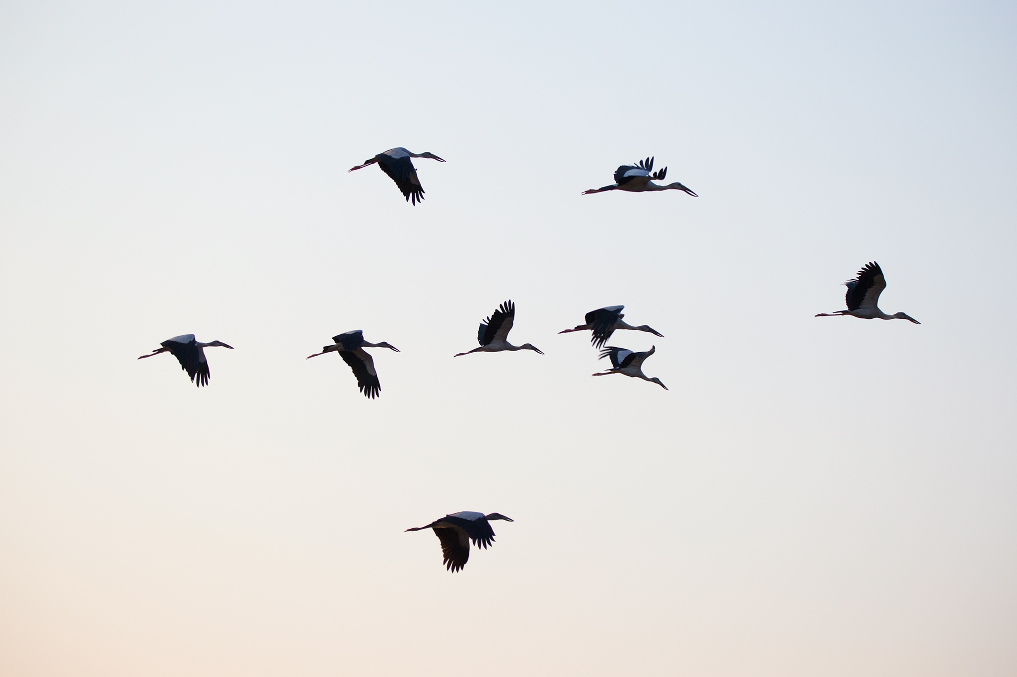
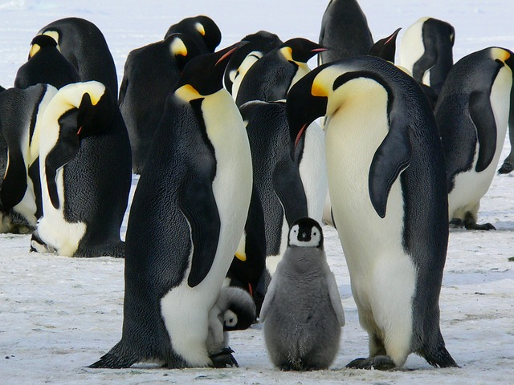
¿Te gustan los documentales de animales? Opción A

1. Expresa en forma compleja la duración de los documentales:
El viaje del emperador y Nómadas del viento

Duración: 85 minutos Duración: 90 minutos
El viaje del emperador y Chimpancés

Duración: 85 minutos Duración: 78 minutos
Nómadas del viento y Chimpancés

Duración: 85 minutos Duración: 78 minutos

2. ¿Cuántos segundos dura cada documental? Expresa en forma incompleja.
- Un documental sobre delfines: 1 h 7 min 13 s
- Un documental sobre tiburones: 1 h 14 min 45 s
- Un documental sobre los dinosaurios: 2 h 17 min 5 s
- Un documental sobre los grandes depredadores: 4 h 50 min 15 s


“¿Te gustan los documentales de animales? Opción A”, do proxecto cREAgal, publícase coa Licenza Creative Commons Recoñecemento Non-comercial Compartir igual 4.0

